**Universidad Católica del Táchira se expresa ante los graves eventos en Venezuela**

Mayo 8, 2019

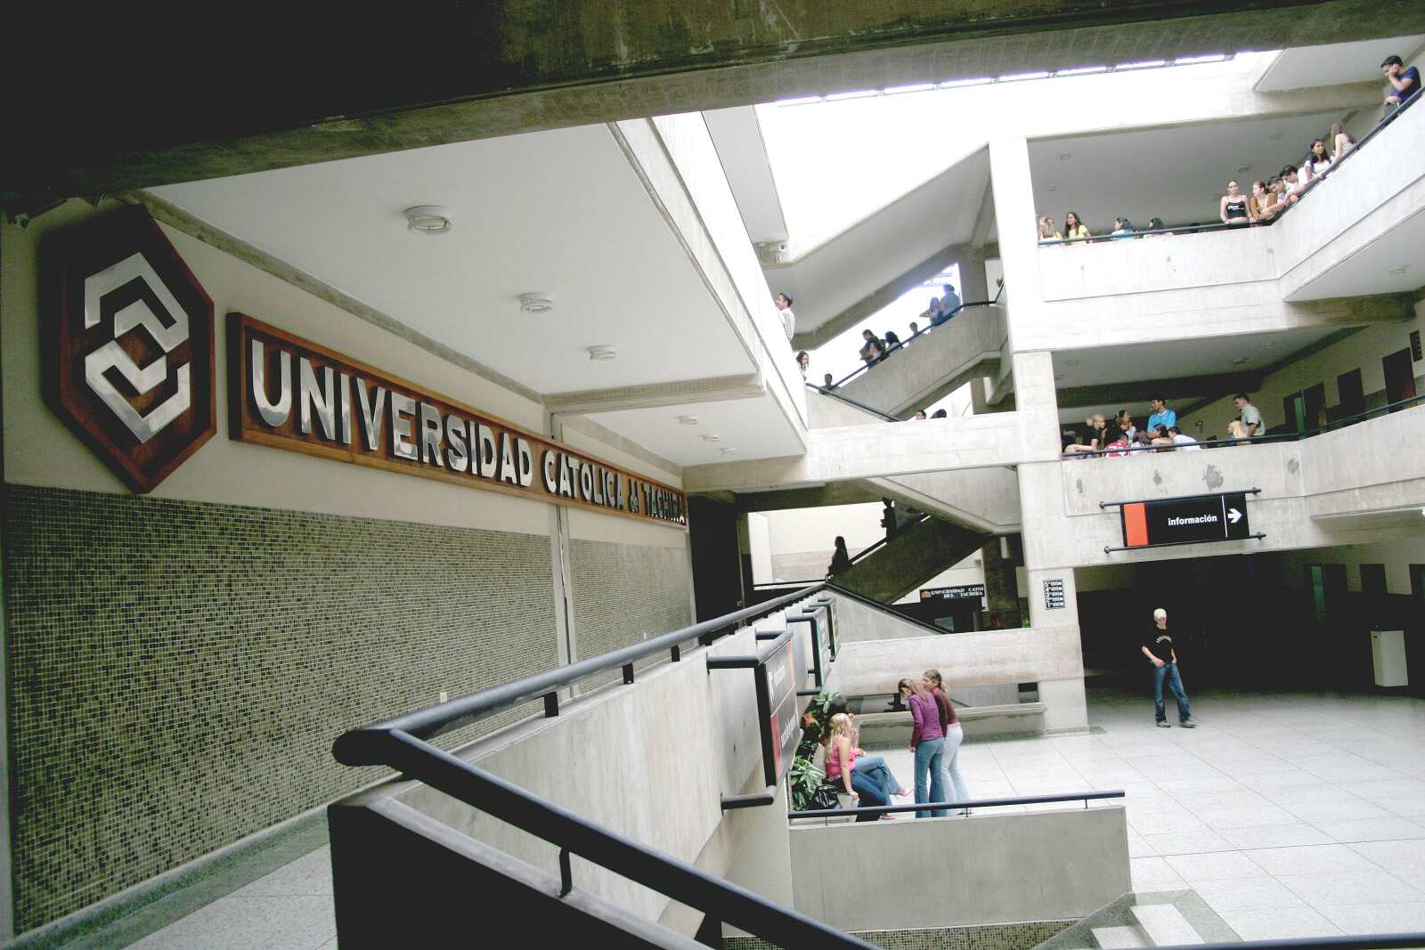

Foto: Archivo web

El Consejo Universitario de la Universidad Católica del Táchira, en ejercicio de sus atribuciones legales, por las que le corresponde iluminar la realidad, desde el estudio y la enseñanza de la verdad; con base en su identidad Católica, sirviéndose de las enseñanzas de la Doctrina Social de la Iglesia, frente a los graves eventos que vienen ocurriendo en la región y el país, estima oportuno expresarse en los siguientes términos:

1. Condenar de manera enérgica, cualquier acto u omisión que afecte los derechos humanos de las personas en toda circunstancia de tiempo y lugar. Particular relevancia exige, en este contexto venezolano, el respeto del derecho a la vida; a la integridad física, psíquica y moral; a la libertad personal; a la manifestación; al honor y propia imagen; a la libertad religiosa y de pensamiento; a la inviolabilidad del domicilio y correspondencia, entre otros; los cuales encontrando su fundamento en la dignidad del ser humano, demandan que su promoción y defensa sea realizada sin excepción por todas las personas y los órganos que ejercen el Poder Público, no sólo por constituirse la dignidad humana en piedra angular del edificio constitucional (artículos 2 y 3 de la Constitución de Venezuela), sino por ser ella expresión concreta de la filiación con Dios, Padre de todos, y consecuente base de la solidaridad fraterna entre los habitantes de esta tierra.

2. En el mismo sentido, condena los graves ataques sufridos por la Iglesia Católica en el Táchira, de los que han sido objeto la feligresía, los seminaristas, los presbíteros y el Obispo de la Diócesis de San Cristóbal, Gran Canciller de esta Universidad. La fe de este pueblo es parte constitutiva del ser tachirense, sin podérsele llegar a explicar fuera de ella; por consiguiente, toda agresión en su contra evidencia un desconocimiento grave de la realidad por quien lo realiza y un embate desconsiderado al alma de este pueblo noble y laborioso.

3. Reconocer en el actuar de sus miembros, el cumplimiento de la misión profética de la Iglesia Católica, por cuya virtud se denuncia y acompaña al pueblo en las vicisitudes y desafíos que cada día sufre y enfrenta; por lo cual se respalda y se solidariza con Mons. Dr. Mario del Valle Moronta, Obispo de San Cristóbal, y en su persona con quienes la integran en este lar tachirense y venezolano.

4. Esta Universidad Católica del Táchira, continuará desempeñando fielmente el rol al que ha sido llamada, en este tiempo en medio de múltiples desafíos pero con esperanza: el de forjar hombres y mujeres íntegros, competentes y compasivos; al servicio de los demás en el Táchira, en Venezuela, y en donde sean llamados a prestarlo; con la confianza puesta siempre en Dios y en su gente, sabedores que la riqueza atesorada en el corazón por la ciencia, hará que superemos con tenacidad la indolencia que tanto daño ha hecho a este país.

**Fuente: Noticias UCAT**

<http://revistasic.gumilla.org/2019/universidad-catolica-del-tachira-se-expresa-ante-los-graves-eventos-en-venezuela/>